新桥街道中心幼儿园小四班幼儿今日动态

2023.2.9

**一、来园篇：**

今日来园人数32人，1人请假。

**陶昕晨、任贞臻、张宥妍、汪谕菡、熊诺一、孙梓涵、万语新、巢瑾兮、戴芸舒、余佳彤、盛佳惠、林语晨、邹梓晗、袁铭菲、袁铭翔、万卓桉、张辰逸、王彦钦、仲浩轩、刘书宇、陈仲锦、彭礼斌、任蒋星、杨云聪、刘书宏、黄子睿、崔皓轩、胡立超、陈昭晖、吴黄泽熙、包顾成**能大方地与老师打招呼。

**陶昕晨、汪谕菡、万语新、巢瑾兮、戴芸舒、余佳彤、林语晨、万卓桉、仲浩轩、陈仲锦、彭礼斌、杨云聪、刘书宏、崔皓轩、胡立超、陈昭晖**能主动将水杯带绕好。

**林语晨**来园时情绪有些低落。

1. **区域游戏篇：**

区域游戏时，孩子们能根据自己的兴趣选择游戏。

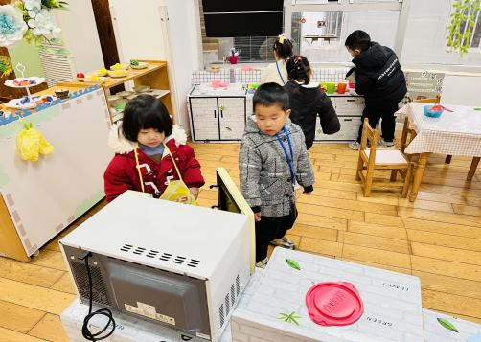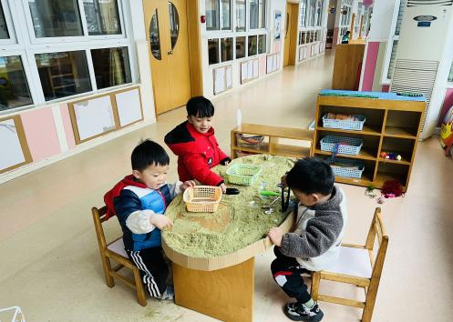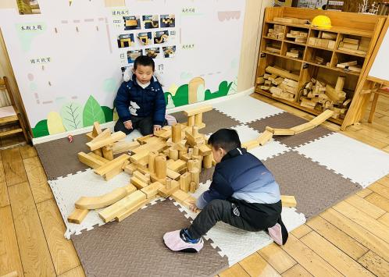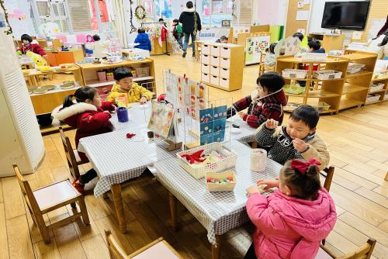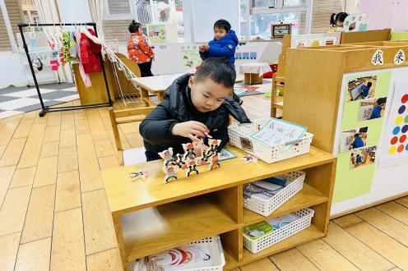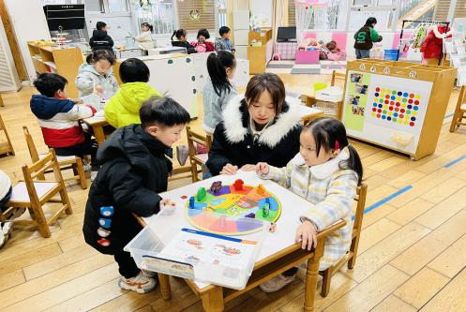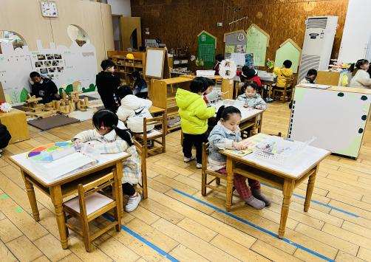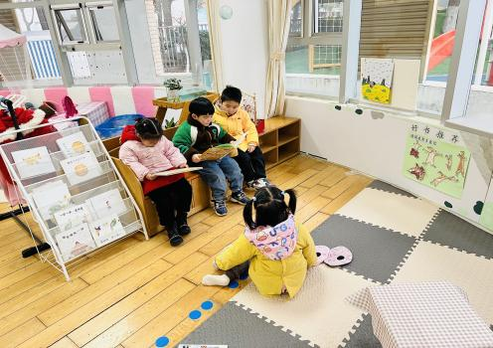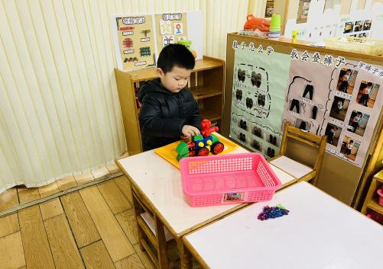

其中，**林语晨、余佳彤、彭礼斌、陶昕晨、袁铭菲、袁铭翔、刘书宏**在益智区游戏，他们选择了《对对碰》、《动物擂台赛》、《生日聚会》、拼图等游戏材料，**余佳彤、刘书宏**一起探索对对碰的玩法。**孙梓涵、汪谕菡、崔皓轩、盛佳惠、张宥妍**在图书区阅读绘本，**孙梓涵、崔皓轩**一起阅读绘本《好脏的哈利》。**黄子睿、吴黄泽熙、张辰逸、胡立超**在建构区游戏，**黄子睿、吴黄泽熙**用磁力大师建构炮弹车；**张辰逸、胡立超**用积木建构动物园。**戴芸舒、包顾成、杨云聪、巢瑾兮、刘书宇**在美工区用超轻粘土制作棒棒糖、饺子、香蕉等食物；**邹梓晗**用皱纹纸玩包糖果的游戏。**陈仲锦**在科探区探索叠叠乐的游戏，他能通过观察、使用对称叠高的方法让小人保持平衡。**熊诺一、花烨橙、陈昭晖、任贞臻、万语新**在娃娃家厨房游戏，**陈昭晖**在给客人倒茶。**仲浩轩、万卓桉、任蒋星**在生活区游戏。

分享交流时，**黄子睿、戴芸舒**分享了自己的作品。**王彦钦**没有选择区域站在旁边看同伴游戏。

**三、集体活动篇：**

数学：宝宝真能干

这是一节物与物的匹配活动。物物匹配可以一对一的匹配，也可以是一种物体和多种物体的匹配，本次活动是一对多的匹配，比如床可以和被子配对，也可以和枕头配对，活动欲通过帮兔妈妈整理房间的情境，让幼儿在观察、操作中进行一对多的匹配。

活动中，**陶昕晨、任贞臻、张宥妍、汪谕菡、熊诺一、孙梓涵、万语新、巢瑾兮、戴芸舒、余佳彤、盛佳惠、林语晨、邹梓晗、袁铭菲、袁铭翔、万卓桉、张辰逸、王彦钦、仲浩轩、刘书宇、陈仲锦、彭礼斌、任蒋星、杨云聪、刘书宏、黄子睿、花烨橙、崔皓轩、胡立超、陈昭晖、吴黄泽熙、包顾成**能根据生活经验对生活中的物品进行匹配，并能用语言描述匹配的理由；**陶昕晨、任贞臻、张宥妍、熊诺一、万语新、巢瑾兮、戴芸舒、余佳彤、盛佳惠、林语晨、邹梓晗、袁铭菲、万卓桉、张辰逸、王彦钦、仲浩轩、刘书宇、陈仲锦、任蒋星、刘书宏、花烨橙、崔皓轩、胡立超、陈昭晖、包顾成**能在情境中体验生活中物体之间的对应关系，并能正确对应匹配。

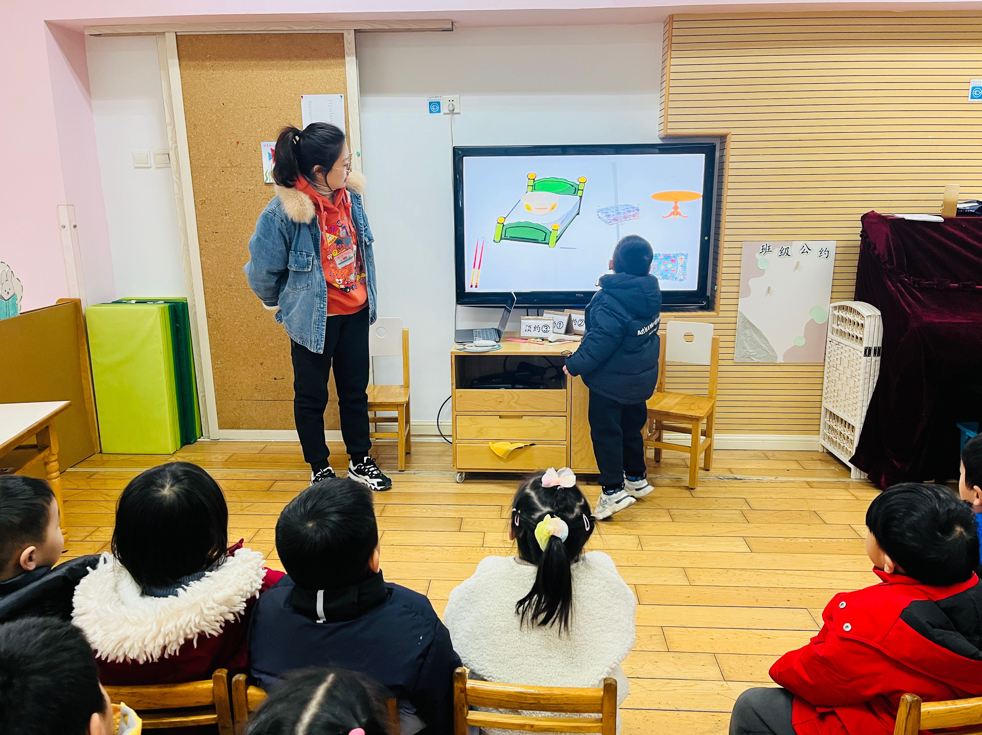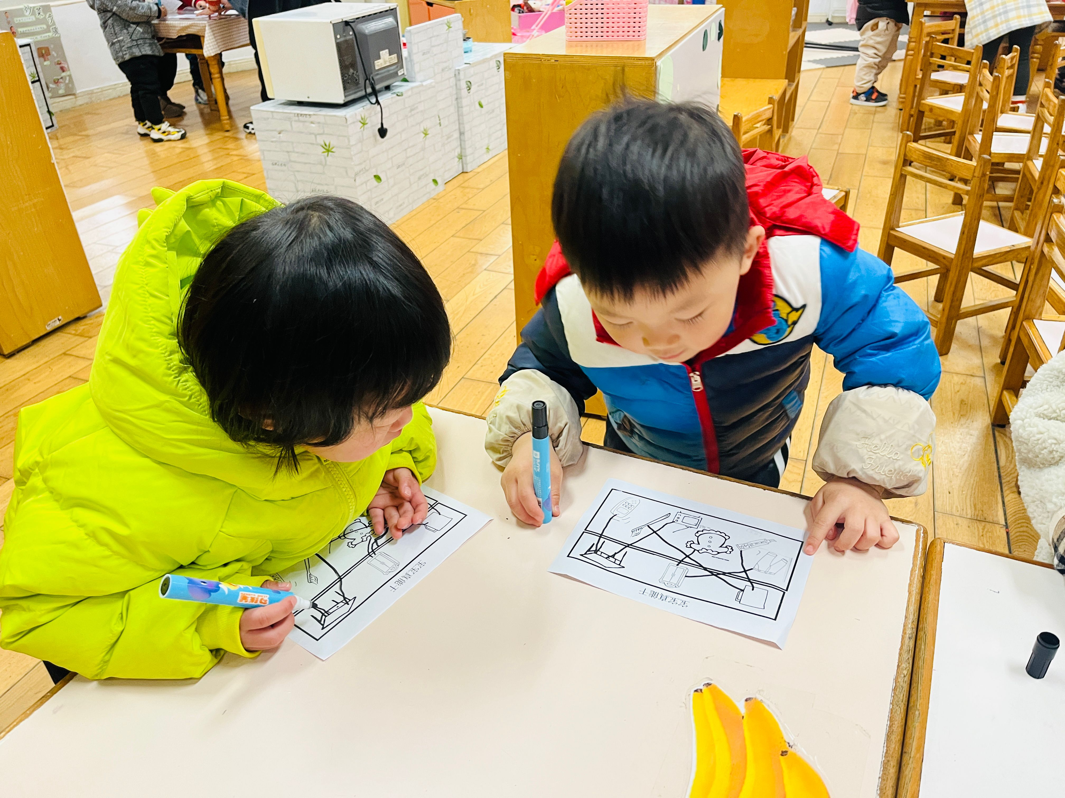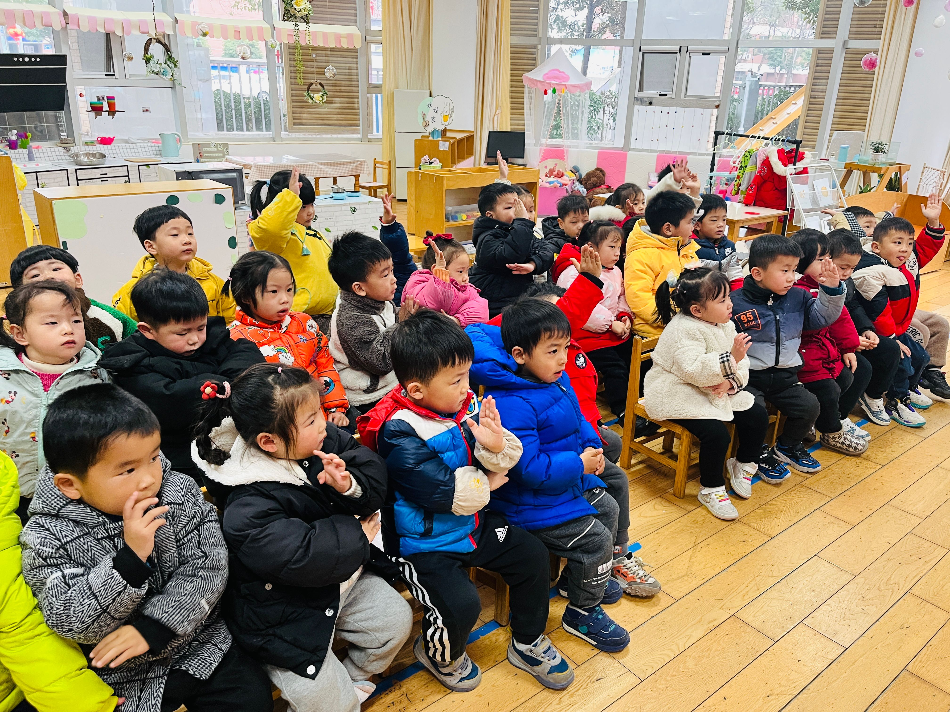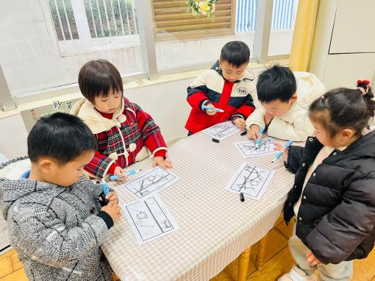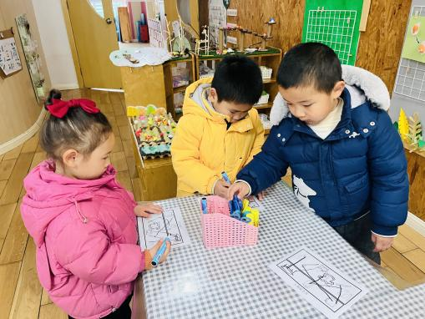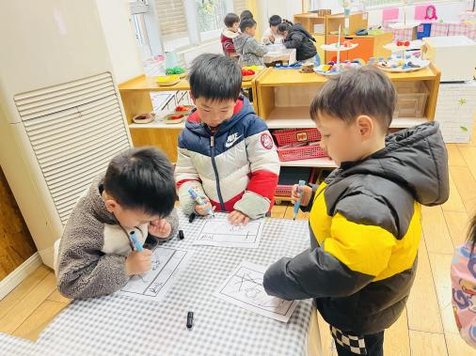

**四、生活篇：**

今天吃的是**番茄炒蛋、肉末粉丝、生菜口蘑汤。**孩子们能按顺序依次做好餐前准备，并能根据自己的饭量自主端饭、端菜，同时折叠好擦手毛巾放在左手边。进餐时，随着舒缓柔和的轻音乐，孩子们能用身体靠近桌子，小手扶好碗的正确姿势进餐，并保持桌面干净；餐后，孩子们能自主送碗勺并漱口擦嘴巴。

**张宥妍、熊诺一、孙梓涵、万语新、戴芸舒、盛佳惠、邹梓晗、万卓桉、张辰逸、王彦钦、仲浩轩、刘书宇、陈仲锦、彭礼斌、任蒋星、杨云聪、刘书宏、黄子睿、崔皓轩、胡立超、陈昭晖、吴黄泽熙、包顾成**能将饭、菜、汤都吃完。

**陶昕晨、任贞臻、汪谕菡、巢瑾兮、余佳彤、林语晨、袁铭菲、袁铭翔、花烨橙**菜里的番茄全部剩下。

午睡前后能将上衣、裤子脱下叠整齐并自己穿的孩子有**：陶昕晨、任贞臻、汪谕菡、熊诺一、戴芸舒、余佳彤、邹梓晗、万卓桉、张辰逸、王彦钦、仲浩轩、陈仲锦、彭礼斌、任蒋星、杨云聪、黄子睿、崔皓轩、胡立超、陈昭晖、吴黄泽熙、包顾成**

**五、家园合作：**

1.为了孩子们健康安全，请家长和孩子们佩戴好口罩，做好个人防护！！！

2.在家继续鼓励孩子们坚持自己能做的事情自己做。

3.完成安全平台《春季开学安全第一课》家庭版。